**Задача:** Решить вопрос с удалением неинформативных участков видеоряда. В даннои этапе избавиться от участков «молчания» в видео.  
  
**Решение:** Найдено было 2 решения:  
**1.** Решение состоит в использовании готовых программных продуктов для удаления «тишины» в аудиодорожке, в последствии корректировки и соединения с видеопотоком.  
 Решение является трудоемким, потому что синхронизация видео и готового аудиопотока занимают больших вычислительных средств. Приведу несколько примеров программных продуктов, для решения данной задачи:

1. **Audacity** - Audacity - свободный, простой в использовании звуковой редактор для Windows, Mac OS X, GNU/Linux и других операционных систем. Audacity можно использовать для записи звука, оцифровки аналоговых записей (кассет, грампластинок), редактирования файлов в форматах Ogg Vorbis, MP3 и WAV, физического редактирования нескольких файлов (вырезание, склейка, сведение), изменения скорости и высоты тона записи, и много чего ещё.

**Системные требования:**

Windows XP / Vista / 7 / 8

**Работа с программой:**

**Truncate Silence** автоматически уменьшает длину проходов, где объем ниже заданного уровня.

* Молчания обнаруживаются, если они остаются ниже указанного уровня, по крайней мере, в течение указанного времени.
* Обнаруженные паузы (определенные выше) затем сокращаются, удаляя секцию из середины тихой области.
* Белое пространство между или предыдущими [аудиоклипами](http://manual.audacityteam.org/man/audacity_tracks_and_clips.html) будет считаться абсолютной тишиной и всегда будет удалено, если по крайней мере до тех пор, пока указанная продолжительность времени.
* [Ярлыки](http://manual.audacityteam.org/man/label_tracks.html) на [выбранных](http://manual.audacityteam.org/man/audacity_selection.html) или [синхронизируемых ярлыках](http://manual.audacityteam.org/man/sync_locked_track_groups.html) меток [синхронизации](http://manual.audacityteam.org/man/sync_locked_track_groups.html) будут усечены, удалены или возвращены путем усечения тишины.

Для целей этого эффекта слова «тишина» и «тихий» означают звуки, которые ниже уровня обнаружения.

**Доступ через:** **Effect > Truncate Silence...**

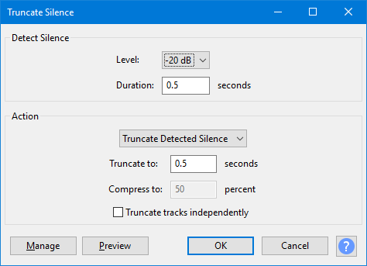

Есть два элемента управления, которые определяют, какой звук будет обрабатываться как «тишина»:

**Level** (дБ): для обращения к тишине звук должен быть ниже этого уровня. Если «тишины» недостаточно, увеличить уровень до более высокого (менее отрицательного) числа. Обратите внимание, что из-за округления звук может быть усечен, что появляется в эффекте [Amplify](http://manual.audacityteam.org/man/amplify.html" \o "усиливать) точно на том уровне, который вы вводите здесь.

**Duration** (в секундах): минимальная продолжительность, которая будет считаться тишиной. Чтобы восприниматься как тишина, звук должен оставаться ниже уровня «Уровень (дБ)», введенного в течение, как минимум, этого количества времени. Уменьшите количество замеров, уменьшите этот уровень. Значение кратчайшего значения, которое вы можете ввести, составляет 0,001 секунды.

2) **Cockos Reaper -** музыкальное программное обеспечение, миди/аудио секвенсор, для Windows, Mac OS X и Linux (Wine).  
При малом размере дистрибутива, REAPER полноценная платформа для создания музыки от начала и до конца.

**Системные требования:** OS X: 10.4, 10.5 or 10.6, PPC or Intel (Intel recommended)

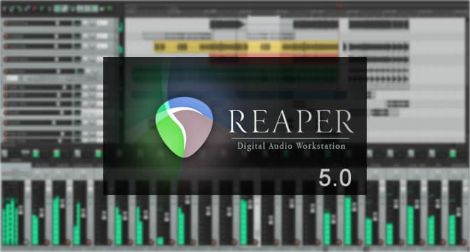

* Вставить измеритель осциллографа (Cockos) Fx
* Захватить максимальную амплитуду тихих частей в осциллографе
* Перетащите мышь на удержание, чтобы заморозить Осциллограф   
  увеличит диапазон до тех пор, пока вы не увидите тихие части, а   
  затем левую мышцу перетащите форму волны в осциллографе, чтобы найти самое высокое пятно, прочитав значение, например, -21db
* run Auto trim - устанавливает пороговое значение для этого значения (в данном случае -21db)
* set игнорирует тишину 2000 мс (что составляет 2 секунды), это означает вырезать все ниже -21db, если продолжительность тихих частей больше 2 секунд.

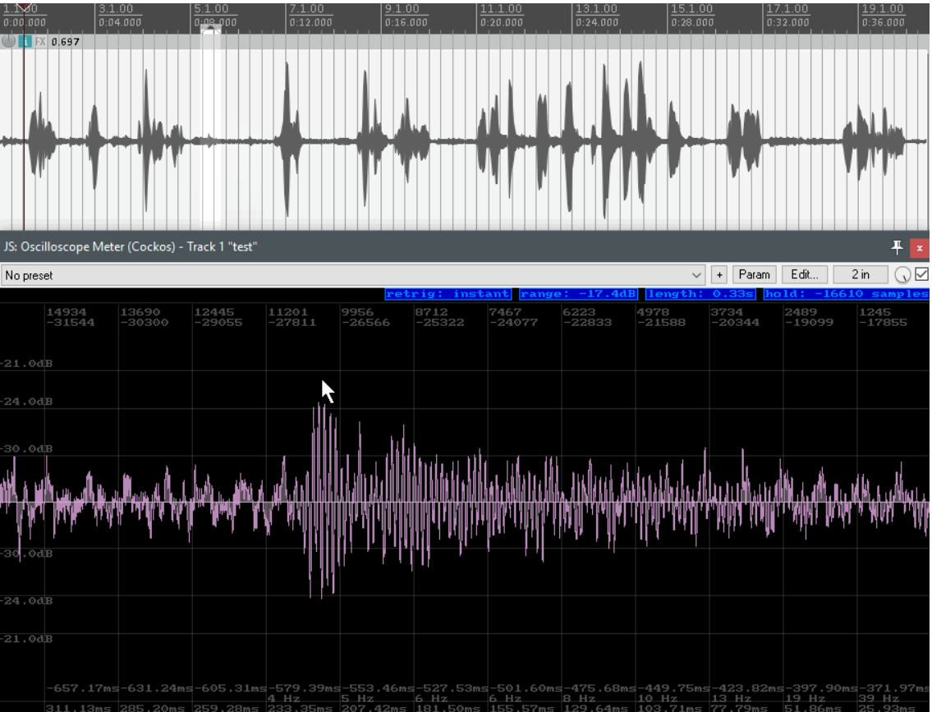

**2.** Состоит в использовании готового программного продукта, способного удалять элементы «тишины» одновременно синхронизируя аудио и видеопотоки.

Для этих целей я использовал программу **MAGIX Vegas Pro v15.0** -  профессиональная программа для многодорожечной записи, редактирования и монтажа видео и аудио потоков. Инструменты, содержащиеся в 'Vegas Pro', дают возможность редактирования, и обработки в реальном времени форматов DV, AVCHD, HDV, SD/HD-SDI и XDCAM™, точную корректировку аудио, создание объёмного звука и двухслойных DVD. Вы можете прожечь Blu-ray диски прямо с таймлайн для сохранения записи в высоком качестве.

[**Системные требования**](http://www.vegascreativesoftware.com/ru/vegas-pro/tekhnicheskie-dannye/#productMenu):  
■ Операционные системы: Microsoft® Windows 7 (64-бит), Windows 8 (64-бит) или Windows 10 (64-бит)  
■ Процессор: 2 ГГц (для работы со стереоскопическим 3D-материалом рекомендуется многоядерный процессор или многопроцессорная система, для работы с 4K-материалом рекомендуется 8-ядерный процессор)  
■ RAM: 4 ГБ (в идеале 8 ГБ; для 4K-материала рекомендуется 16 ГБ)  
■ Место на жестком диске: 1.5 ГБ для установки программы; Solid-state disk (SSD) или high-speed multi-disk RAID для 4K  
■ Графическая карта: С поддержкой NVIDIA®, AMD/ATI® или Intel® GPU минимум с 512 Мб памяти (при работе с 4K-материалом и процессорном ускорении рекомендуется 1 ГБ)

Также к ней НЕОБХОДИМО установить плагин **Vegasaur** -  это плагин для Vegas Pro, - профессиональной программы нелинейного монтажа.  
Используя движок Vegas и его встроенные функции скриптинга, Vegasaur упрощает многие процессы монтажа и повышает производительность, предлагая богатый выбор возможностей. Этот плагин и содержит необходимую нам функцию для удаления тишины из видеофайла.  
  
Рассмотрим этот процесс поподробней:

1. В качестве исходных данных я взял видеолекцию по английскому языку формата mp4. Исходная длительность видео 9.53 мин.

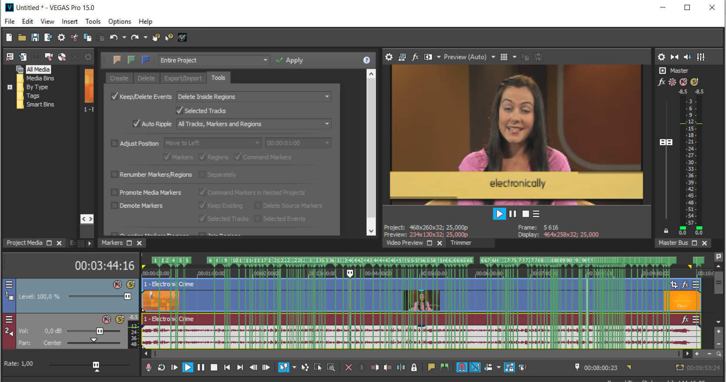

Здесь зеленые маркеры это и есть те самые области «тишины». Которые плагин находит автоматически. Чтобы задействовать функцию поиска тишины, необходимо в View / Extensions / Vegasaur выбрать Silence Detector для создания маркеров для начала и конца всех тихих областей на временной шкале.

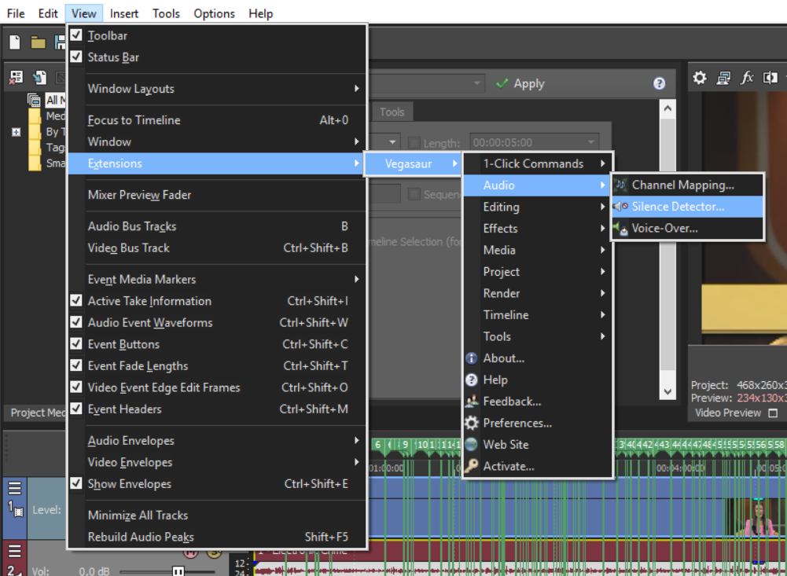

Далее выбрать **Уровень** (дБ), Продолжительность и минимальную длину звуковой дорожки.

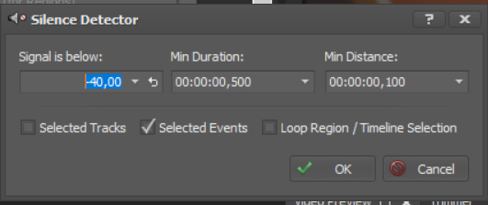

Теперь возвращаемся к Vegasaur и выбираем Timeline, а затем Markers. Переходим на вкладку «Tools tab». Теперь удаляем события, определенные маркерами (выбераем «Delete Inside Regions» в раскрывающемся списке, и вы также можете выбрать «Auto Ripple» для непрерывного потока без пауз)

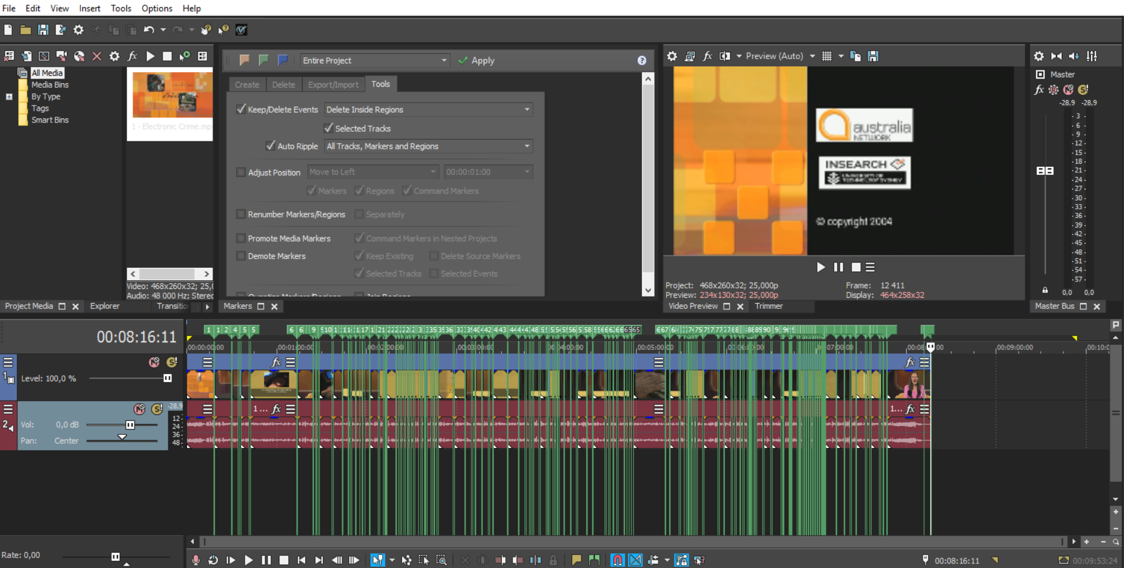

В итоге мы избавились от «тишины» и долгих пауз в видеофайле. Получили размер 8.13 мин